Programme d’Investissements d’Avenir
«Transition numérique de l’État et Modernisation de l’action publique»
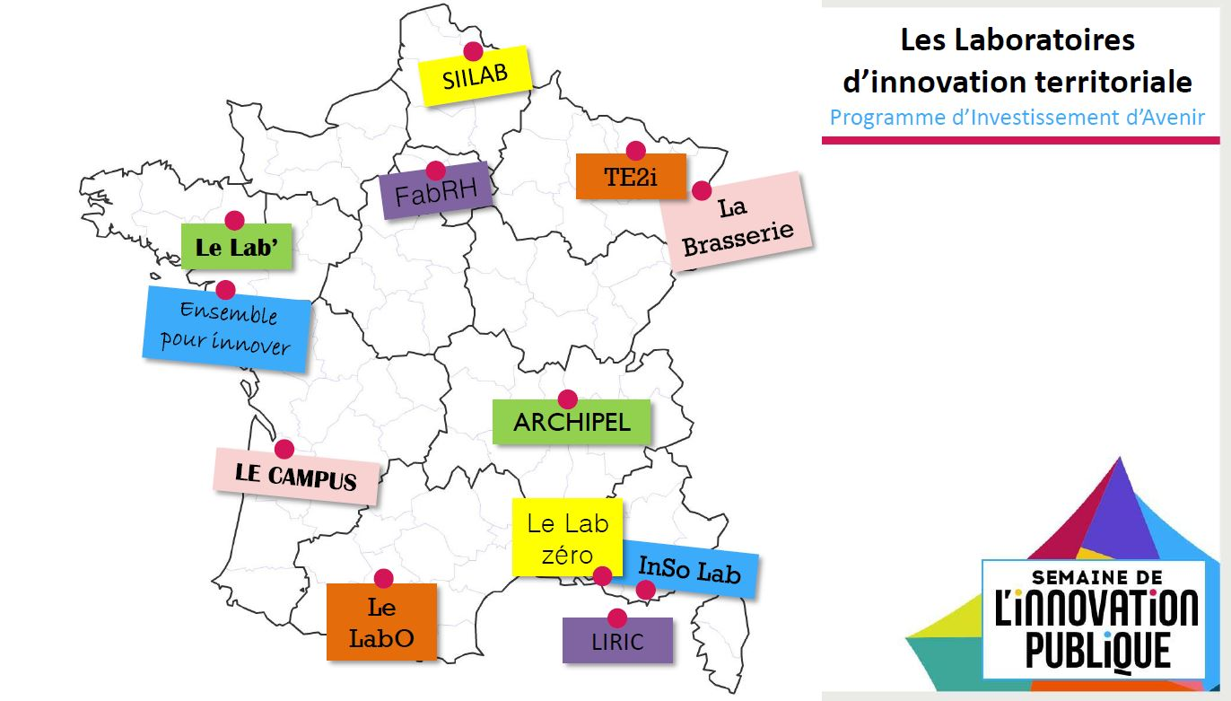

Le Programme d’investissements d’avenir est mobilisé sur les thématiques de modernisation de l’État par le fonds « transition numérique de l’État et modernisation de l’action publique » doté de 126 millions d’euros.

L’appel à projet « laboratoires d’innovations territoriales » est destiné à soutenir, dans une phase d’amorçage, la création de lieux d’échange d’idées, porteurs de solutions numériques innovantes.

Les projets retenus associent les services de l’État en région aux acteurs locaux, collectivités, start-up, centres de recherche, associations, et usagers. Ils seront cofinancés à hauteur de 250 000 euros par la CDC.

Vendredi 18 novembre 2016, lors de la semaine de l'innovation publique, la liste des douze lauréats des laboratoires d'innovations territoriales a été présentée parmi lesquels :
PROJET SIILAB,
un living Lab pour l'innovation et l'investissement dans l’Économie sociale et solidaire.

Thématiques auxquelles se rattache le projet :
- Économie sociale et solidaire
- Innovation sociale
- Nouveaux investissements pour de nouveaux modèles économiques
- Synergie de politiques publiques partagées
- Projets stratégiques des partenaires
- Innovation numérique
- Méthodes collaboratives.
- Pilotage collaboratif
Descriptif du projet en quelques lignes :
En portant ce projet, la DRJSCS, avec le soutien de la DIRECCTE, l’INSEE, la DREAL, souhaite proposer un moyen de syncrétiser les volontés d'agir au service de la mise en œuvre des politiques publiques de soutien à l'économie sociale et solidaire, dans le respect des processus de co-construction fixés par la loi.
Eu égard aux défis majeurs auxquels est confrontée la région Hauts de France en terme de développement économique et social, le SIILAB vise l’accélération de l’Innovation et de l'Investissement Social en catalysant et articulant le faire "ensemble et le rassemblement" des acteurs de l'économie sociale et solidaire, qui se sentent responsables du potentiel de ce secteur, pesant plus de 200 000 salariés et 13.6% des emplois privés.
En région Hauts de France, des dynamiques de « recherche - développement - Innovation » existent. Nombreuses mais trop éparpillées, les promoteurs font le pari que leurs mise en synergie optimisera la créativité, et aboutira à trouver des solutions aux défis. Par ailleurs, la nouvelle région peut s’appuyer sur la richesse des réalisations historiques qui l’ont souvent conduite à jouer un rôle précurseur sur le sujet.
Le Laboratoire s’appuiera sur l'amplification des collaborations dont le secteur de l’économie sociale et solidaire a besoin pour croitre, expérimenter de nouvelle manière de faire et impulser des logiques de changement intégrant des solutions numériques.
SIILAB s'inscrit donc pleinement dans une logique de projet d'amorçage pour permettre une nouvelle organisation de travail du réseau des acteurs de l'ESS fondée sur le développement et l'application de technologies digitales innovantes pour le secteur. Il se donne 7 axes de travails :
- meilleure coopération dans les travaux d'études et une mobilisation accrue de l'expertise citoyenne : collaboration et crowdsourcing.
- facilitation des démarches touchant les entreprises de l’ESS pour soutenir et améliorer leur capacité d'innovation via un campus numérique permanent
- stimulation de pratiques solidaires : par exemple pour amplifier la lutte contre l'illectronisme.
- valorisation numérique des listes des entreprises de l’Économie sociale et solidaire en mode "Open Data régional"
- dialogue structuré sur le rapport entre les normes et l’innovation pour produire des référentiels d'évaluation des impacts.
- E learning : formation '' ESS'' en ligne ouverte à tous pour les élus, les dirigeants, les salariés et les bénévoles
- Promotion au grand public des projets innovants.

SIILAB se propose de rassembler les principaux acteurs publics et privés de l’ESS de la région Hauts de France.
Certains ont déjà formalisé leur engagement à participer au développement même du SIILAB.

Contact
Direction Régionale de la Jeunesse, des Sports et de la Cohésion Sociale Hauts-de-France
20, Square Friant Les 4 Chênes - CS 93904 - 80039 Amiens CEDEX 01
Tél. 03 22 33 89 00 - Fax : 03 22 33 89 33

Contacts service : 03 20 14 42 38 Mèl : DRJSCS-NPDCP-VA-ESS@drjscs.gouv.fr

